Приложение № 1

к приказу Управления образования

администрации Горноуральского

городского округа

от ______ № _____

**Положение**

**о проведении муниципальных соревнований**

**по робототехнике «RoboVex»**

**1. Цель и задачи соревнований**

Цель:создание благоприятных условий для реализации интеллектуально-творческих, проектно-конструкторских, научно-технических интересов и способностей обучающихся

Задачи:

* создание благоприятных условий для практической реализации интеллектуально-творческих, проектно-конструкторских, научно-технических интересов и способностей обучающихся;
* расширение технического кругозора, успешной социализации и адаптации обучающихся, позволяющих молодым талантам реализовать себя в будущей жизнедеятельности;
* развитие взаимодействия с образовательными организациями округа как одно из направлений деятельности, способствующее совместному решению актуальных образовательных задач в области робототехники.

**2. Участники соревнований**

В соревнованиях «RoboVex» могут принять участие команды обучающихся образовательных организаций Горноуральского городского округа.

Состав команды – 1-2 человека.

Возраст участников: 7 - 18 лет включительно (в зависимости от соревновательной категории).

Каждая команда имеет право принимать участие только в одной категории соревнований. Операторы одного робота не могут быть операторами другого робота. От образовательной организации на соревнования может быть заявлено не более трёх команд (в разных направлениях).

Организаторы оставляют за собой право вносить в правила состязаний любые изменения, уведомляя об этом участников.

Контроль и подведение итогов осуществляется судейской коллегией в соответствии с приведенными правилами.

**3. Условия проведения соревнований**

Соревнования проводятся по трём направлениям:

I. Основная категория **«Лабиринт»**

II. Творческая категория **«Полезное устройство для дома»**

III. **«Собери сам»**

Итоги соревнований по направлениям подводятся по трём возрастным группам:

Младшая возрастная группа – 7 - 11 лет;

Средняя возрастная группа – 12 - 14 лет;

Старшая возрастная группа – 14 - 18 лет.

**I Основная категория «Лабиринт»**

Соревнование управляемых роботов, выполненных из конструкторов платформы VEX IQ или MINDSTORMS EV3. (Для каждого вида конструкторов соревнования проводятся в отдельной категории).

Для конкурсного задания командам нужно привезти готовую модель «робот с толкательным элементом». Робот должен быть управляемым через пульт, джойстик или смартфон. (На одну команду 1 (заранее собранный) робот из любого конструктора VEX IQ или MINDSTORMS EV3).

Основная категория соревнований проходит без учета возрастной группы участников.

**Трасса**

1. Поле, примерный вид представлен в приложении № 4 (рис. 1), размеры 1800*2400 мм.
2. Цвет поля – серый.
3. Размеры старта 300 на 300 мм.
4. Поле огорожено защитным барьером, высотой 10 см.
5. На поле размещена трасса (лабиринт) приложении № 4 (рис. 2,3)
6. Снаряд для перемещения – **кубик** из плотной пластмассы внутри полый размером 75 мм х 75 мм.

**Требования к роботам**

### Робот из конструктора VEX IQ может быть собран по стандартной инструкции «Тележка» или по типу [Slick](http://link.vex.com/vexiq/pdf/228-4444-755-Slick-Build-Instructions) (пример робота в приложение № 4 рис.6,7 )

Габаритные размеры робота из конструктора VEX IQ не должны превышать 300х300 (Робот должен помещаться в зону старта), количество моторов не ограниченно, толкательный элемент – при необходимости может быть изменен или доработан во время сборки участниками команды.

Основа робота из конструктора EV 3 может быть собрана по инструкции «Тележка» с последующей доработкой толкательного элемента (пример робота в приложение № 4 рис. 4,5). Габаритные размеры робота из конструктора MINDSTORMS EV3 не должны превышать 200х200, количество моторов не ограниченно, толкательный элемент – при необходимости может быть изменен или доработан во время сборки участниками команды.

Робот должен быть управляемым участником (пульт управления, смартфон, планшет).

**Раунд**

**Цель состязания:** Первый участник команды устанавливает робота на поле в зоне старта и стартует по команде Судьи. Проходит лабиринт толкая кубик перед собой, приложение № 4, рис. 3. (Красная стрелка - движение первого участника команды). Финиширует и останавливает кубик в точке, обозначенной на поле, перед зоной старта. Судья фиксирует время прохождения лабиринта, первым участником команды. Управление роботом передаётся второму участнику команды. Робот устанавливается в зону «старта», движение робота начинается в обратном направлении по команде Судьи, приложение № 4. Рис. 3. (Синяя стрелка - движение второго участника команды).

Выигрывает та команда, которая в сумме двух заездов за раунд быстрее всех по времени справилась с заданием.

**Старт**

1. Участник устанавливает робота в зоне «старта»
2. Судья объявляет старт раунда;
3. Судья фиксирует время прохождения роботом задания первого и второго участника команды.
4. Судья присуждает штраф +5 секунд к общему времени команды за каждый наезд на ограждение лабиринта. (Зацепляется и задевать борта и ограждения лабиринта нельзя!)

**Финиш**

1. Выполнение задания заканчивается, когда кубик доставлен на «точку».

2. В случае поломки или не исправностей робота, попытка заезда может быть завершена до срочно по решению участника. Остановка производится словом «Стоп!». В данном случае время попытки не фиксируется судьей.

3. Выполнение задания может быть прервано судьёй, и время остановлено в следующих случаях:

- если любой член команды коснулся поля или корпуса робота;

- если робот потерял управление или равновесие;

- если нарушен регламент соревнований.

**Правила определения победителя.**

1. Каждой участник команды, за раунд, проходит лабиринт один раз.

2. Время прохождения двух участников команды суммируется.

3. Победителем в категории объявляется команда, чей робот быстрее выполнил задание. В случае если возникает ситуация с равным временем у команд, то объявляется дополнительный раунд.

**II. Творческая категория «Полезное устройство для дома».**

Творческая категория проводится по теме: **«Полезное устройство для дома»** и оценивается по каждой возрастной группе участников отдельно. Если при регистрации команд в возрастные группы, количество команд будет менее 3, данные возрастные группы могут быть объединены в одну.

Для участия в Творческой категории соревнований команде необходимо подготовить проект с учетом темы **«Полезное устройство для дома»** и продемонстрировать робототехническое устройство, которое может стать полезным для использования в быту.

Проект необходимо оформить в виде выставки, в рамках которой обязательно продемонстрировать работу робототехнического устройства. Приветствуется: презентация в любой доступной форме, а также использование любых иллюстративных материалов и схем, а также интерактивная форма.

В создании роботизированной части проекта участникам разрешено использовать любые конструкторы, любые соединительные элементы, в т.ч. изготовленные собственноручно. Декорации к проекту могут быть сделаны из любых материалов.

Время для демонстрации и защиты проекта каждой командой: 10 минут, из которых 5-7 минут - презентация проекта, 3-5 минут - ответы на вопросы судейской коллегии.

Каждая команда может самостоятельно подготовить плакат проекта. Он должен содержать: название проекта, название команды, фотографии проекта, описание проекта, технические характеристики проекта и т.п. Самостоятельность (в соответствии возрасту участников) и качество оформления проекта оцениваются судейской коллегией.

**Задание:**

1. Определитесь с проектной работой: выберете проблему, которую может решить робот в качестве полезного устройства для дома. Подготовьте защиту вашего проекта, в ходе которой представьте, работоспособность устройства и докажите его «полезность».
2. Сконструируйте и изготовьте действующие устройство, моделирующие какую- либо из систем или процессов в рамках проекта. Можно использовать любые виды и типы деталей, в том числе и детали, изготовленные собственноручно, интеллектуальные системы, двигатели, сенсоры любой платформы.
3. Напишите программу, которая позволит продемонстрировать возможности устройств.
4. Проанализируйте, есть ли аналоги вашего устройства (модели), выделите особенности и/или преимущества ваших решений по сравнению с ними.
5. В ходе защиты вашего проекта постарайтесь подробно описать ваше устройство, проблему, которую можно решить с его помощью и предполагаемые результаты его практического применения.

*Рекомендация:* постарайтесь убедить жюри в целесообразности и возможной перспективе применения данного устройства.

**Критерии оценки творческой категории (до 60 баллов):**

* Оригинальность модели – до 10 баллов;
* Соответствие проекта теме категории - до 5 баллов;
* Изобретательность – до 10 баллов;
* Подвижность, функциональность модели – до 10 баллов;
* Наличие плаката – 5 баллов;
* Выступление (уверенность, четкость, ясность излагаемого материала) - до 10 баллов;
* Ответы на вопросы членов жюри – до 5 баллов;
* Особое мнение жюри – до 5 баллов.

Конструкция проекта должна быть максимально открытой, наглядной.

Защита творческих проектов проводится на предоставленных организаторами столах. Иные материалы, конструкторы, ноутбуки, сетевые фильтры, и необходимая техника привозится конкурсантами в день соревнований.

**III. Направление** **«Собери сам»**

**Участвуют только команды младшей возрастной категории – 7 - 11 лет.**

**Конкурсное задание:** командам необходимо привезти с собой набор конструктора Lego wedo 2.0 и ноутбук (необходимо предусмотреть наличие запасного набора или детали к конструктору).

Конкурсное задание выдается в день соревнований и состоит из двух этапов:

**Этап I. Сборка модели.**

Команда собирает модель по заданной схеме из конструктора Lego wedo 2.0

Время на выполнение задания – 45 минут. Время сборки фиксирует жюри. Как только модель собрана, участники команды поднимают руки и оповещают жюри о завершении задания.

Готовые работы оцениваются и получают баллы за:

* Собранная модель оценивается в 10 баллов;
* Вовремя собранная модель «плюс» 1 балла (в течении 45 минут);
* Модель собрана ранее отведенного времени «плюс» 2 балла;
* Правильно собранная модель «плюс» 2 балла;
* За каждую недостающую или неправильно установленную деталь (в том числе цвет) – «минус» 1 балл.

**Этап II. Демонстрация работоспособности модели.**

Предусмотрено дополнительное время на установку программы к роботу и подготовку к демонстрации - 15 минут.

**-** робот запрограммирован «плюс» 1 балл;

- робот не сломался и успешно прошёл демонстрацию «плюс» 2 балла;

**4. Подведение итогов соревнований и награждение**

Итоги подводятся, на основании результатов, занесенных в протокол соревнований (Победителем считается команда, которая набрала большее количество баллов по итогу соревнований в направлении в каждой возрастной категории).

Команды, занявшие 1, 2, 3 места награждаются грамотами от Управления образования администрации Горноуральского городского округа. Все участники соревнований получают благодарности за участие.

**5. Место и время проведения соревнований**

Соревнования проходят в очном формате на базе МБУ ДО «Районный дом детского творчества», по адресу: Свердловская область, Горноуральский городской округ, п. Черноисточинск, ул. Юбилейная, 2а.

Дата проведения: **31 мая 2024 г. начало соревнований в 11.00 часов.**

План мероприятия:

До 10-45 регистрация команд

С 11-00 до 11-10 открытие соревнований

С 11-10 до 14-00 проведение соревнований (оформление стендов, презентация и защита проектов, выполнение конкурсного задания).

С 14-00 до 14-15 подведение итогов (судейство команд).

С 14-15 до 14-30 награждение участников.

В 14-30 закрытие соревнований.

Время может быть изменено при необходимости по решению главного судьи соревнований.

**6. Техника безопасности**

За жизнь и здоровье участников соревнований в пути следования до места проведения соревнований и обратно отвечают руководители команд.

**7. Организация соревнований**

За организацию и проведение соревнований несет ответственность МБУ ДО РДДТ. За здоровье и безопасность участников во время проведения соревнований несут ответственность руководители команд. Питание и материальное оснащение (ноутбуки, конструкторы, сетевые фильтры) для участников и руководителей команд обеспечивает командирующее учреждение.

**8. Подача заявок**

Заявки для участия в соревнованиях принимаются **до 24 мая 2024** года на адрес электронной почты [rddt@list.ru](mailto:rddt@list.ru).

Заявка заполняется в соответствии с Приложением № 1 к Положению на бланке образовательной организации, согласия на обработку персональных данных (приложения № 2 и № 3 к Положению, привозятся с собой в день соревнований).

По всем вопросам обращаться к организаторам мероприятия по телефону +7(3435) 43-95-38, педагог-организатор МБУ ДО РДДТ Татьяна Игоревна Цыпушкина.

Приложение № 2

к приказу Управления образования

администрации Горноуральского

городского округа

от ______ № _____

**Состав оргкомитета соревнований**

В состав оргкомитета соревнований входят сотрудники МБУ ДО РДДТ:

1. Черемных Татьяна Владимировна, заместитель директора МБУ ДО РДДТ;
2. Цыпушкина Татьяна Игоревна, педагог-организатор МБУ ДО РДДТ.

Контактные данные оргкомитета: адрес: 622940, Пригородный район, п. Черноисточинск ул. Юбилейная 2а, тел. 8(3435)43-95-38, e-mail: [rddt@list.ru](mailto:rddt@list.ru)

Приложение № 3

к приказу Управления образования

администрации Горноуральского

городского округа

от ______ № _____

**Состав судейской коллегии соревнований**

1. Главный судья - Черемных Татьяна Владимировна, заместитель директора МБУ ДО РДДТ, п. Черноисточинск;
2. Холодилова Ольга Геннадьевна, педагог дополнительного образования ГорСЮТ, г. Нижний Тагил (по согласованию);
3. Радионова Ольга Станиславовна, педагог дополнительного образования МАУ ДО ГДДЮТ, г. Нижний Тагил (по согласованию);
4. Лысова Ирина Геннадьевна, педагог дополнительного образования «Точка роста» МАОУ СОШ №5, с. Николо – Павловское.
5. Фирстова Карина Эдуардовна, методист МБУ ДО РДДТ, п. Черноисточинск.

Приложение № 1

к Положению о проведении муниципальных соревнований по робототехнике «RoboVex»

**Заявка на участие в соревнованиях по робототехнике**

Название мероприятия ______________________________________________

ОО № _________ Территория _________________________________________

Состав:

|  |  |
| --- | --- |
|  | Всего |
| Дети |  |

Категории участников:

|  |  |  |  |  |  |  |  |  |  |  |  |  |  |  |  |
| --- | --- | --- | --- | --- | --- | --- | --- | --- | --- | --- | --- | --- | --- | --- | --- |
| ОО | Малообеспеченная семья | На учете в ПДН | На учете в ТКДН и ЗП | На учете в ОО | Сироты | Опекаемые | ОВЗ | Полная семья | Неполная семья | Многодетная семья | 6-13 лет | 14-16 лет | 17-18 лет | Мальчики | Девочки |
|  |  |  |  |  |  |  |  |  |  |  |  |  |  |  |  |

|  |  |  |  |  |  |  |
| --- | --- | --- | --- | --- | --- | --- |
| № п/п | Территория, название и номер ОО | Название команды | ФИО Участников команды | Возраст | Соревновательная категория/ название модели (проекта) | ФИО, телефон, адрес электронной почты руководителя команды |
| 1 |  |  |  |  |  |  |
| 2 |  |  |  |  |  |  |

*\*Заявка заполняется на бланке образовательной организации*

Приложение № 2

к Положению о проведении муниципальных соревнований по робототехнике «RoboVex»

**Согласие представителя субъекта персональных данных**

**(родителя или законного представителя) на обработку его персональных данных** Я,_________________________________________________________________________ ________________________________________________________________________________________________________________________________________________________,

(фамилия, имя, отчество, паспортные данные и статус законного представителя несовершеннолетнего – мать, отец, опекун, попечитель или уполномоченный представитель органа опеки и попечительства или учреждение социальной защиты, в котором находится нуждающийся в опеке или попечительстве несовершеннолетний, либо лица, действующего на основании доверенности, выданной законным представителем) даю согласие в отношении себя и ребенка

___________________________________________________________________________

(фамилия, имя, отчество ребенка)

на обработку следующих сведений, составляющих персональные данные ребенка: фамилия, имя, отчество, год, месяц, дата рождения, сведенья о состоянии здоровья, образовательное учреждение и его адрес, класс, номер телефона, адрес электронной почты, необходимых муниципальному бюджетному учреждению дополнительного образования районному дому детского творчества «МБУ ДО РДДТ» в целях качественного проведения открытых окружных соревнований по робототехнике, в которых принимает участие ребенок. Согласен на совершение оператором обработки персональных данных, указанных в данном документе, в том числе на сбор, анализ, запись, систематизацию, накопление, хранение, уточнение (обновление, изменение), извлечение, использование, обезличивание, блокирование, удаление, уничтожение персональных данных. Обработку персональных данных разрешаю на срок, необходимый для достижения вышеуказанных целей. Подтверждаю, что с порядком отзыва согласия на обработку персональных данных в соответствии с п.5 ст.21 Федерального закона № 152-ФЗ от 27.07.2006 «О персональных данных» ознакомлен(а). Права и обязанности в области защиты персональных данных мне известны. С юридическими последствиями автоматизированной обработки персональных данных ознакомлен(а).

________________ /___________________/

«___» __________ 20___г.

Приложение № 3

к Положению о проведении муниципальных соревнований по робототехнике «RoboVex»

**Согласие субъекта персональных данных (педагога) на обработку**

**его персональных данных**

Я,____________________________________________________________________ ____________________________________________________________________, (фамилия, имя, отчество)

даю согласие на обработку следующих сведений, составляющих мои персональные данные: фамилия, имя, отчество, год, месяц, дата рождения, место учѐбы (работы) и его адрес, номер телефона, адрес электронной почты, необходимых муниципальному бюджетному учреждению дополнительного образования районному дому детского творчества «МБУ ДО РДДТ», в целях реализации мер по поддержке и развитию одаренности, а также для участия в открытых городских соревнованиях по робототехнике. Согласен(а) на совершение оператором обработки персональных данных, указанных в данном документе, в том числе на сбор, анализ, запись, систематизацию, накопление, хранение, уточнение (обновление, изменение), извлечение, использование, обезличивание, блокирование, удаление, уничтожение персональных данных. Согласен(а) на передачу вышеперечисленных персональных данных в Министерство общего и профессионального образования Свердловской области, а также другим учреждениям и организациям, принимающим участие в проведении всероссийских конкурсных мероприятий, для достижения вышеуказанных целей. В целях информационного обеспечения согласен на включение в общий доступ на сайте муниципальному бюджетному учреждению дополнительного образования районному дому детского творчества «МБУ ДО РДДТ» следующие сведения, составляющие мои персональные данные: фамилию, имя, отчество, место учѐбы (работы) и его адрес. Обработку персональных данных разрешаю на срок, необходимый для достижения вышеуказанных целей. Подтверждаю, что с порядком отзыва согласия на обработку персональных данных в соответствии с п.5 ст.21 Федерального закона № 152-ФЗ от 27.07.2006 «О персональных данных» ознакомлен(а). Права и обязанности в области защиты персональных данных мне известны. С юридическими последствиями автоматизированной обработки персональных данных ознакомлен(а).

______________ /_________________/

«___» __________ 20___г.

Приложение № 4

к Положению о проведении муниципальных соревнований по робототехнике «RoboVex»

**ПОЛЕ ОСНОВНОЙ КАТЕГОРИИ**

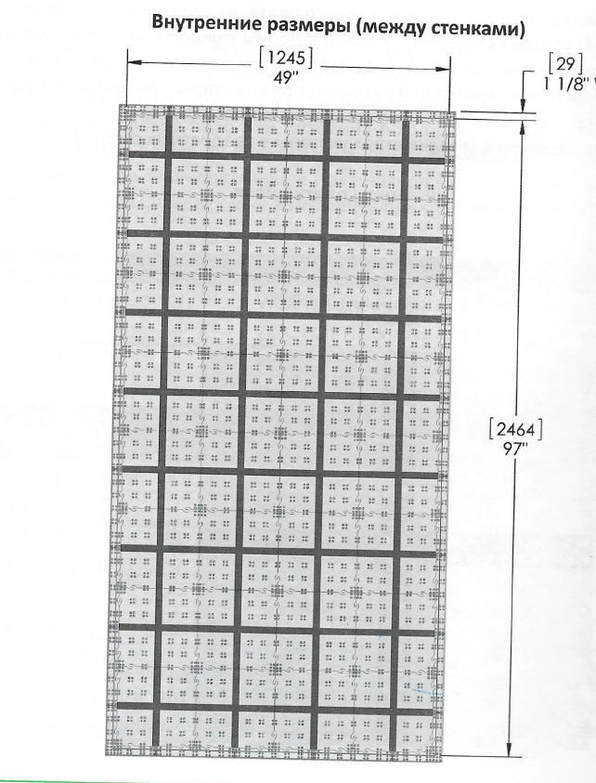

Рисунок 1

**Схема поля**

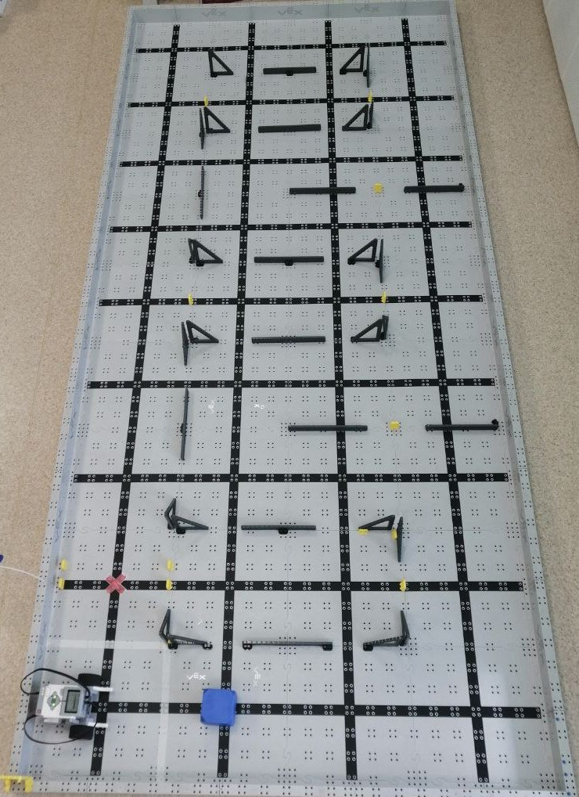

Рисунок 2

**Схема движения робота по полю**

Маршрут движения 1-го игрока команды

Маршрут движения 2-го игрока команды

Точка расположения и остановки кубика

Зона старта (зона расположения робота)



Рисунок 3

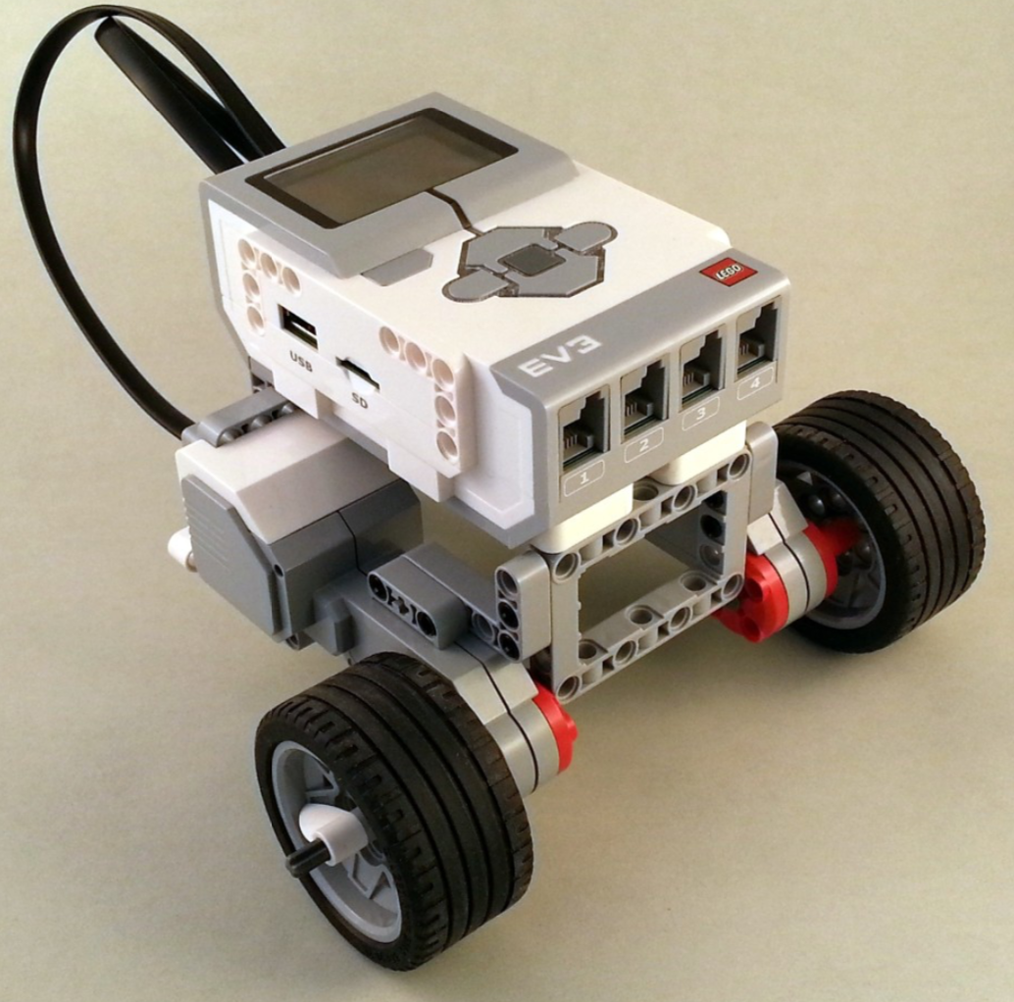 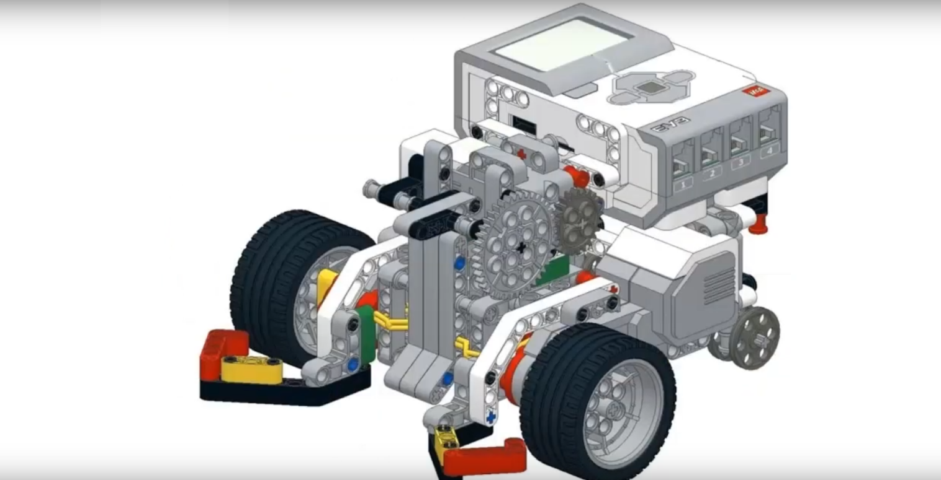

Рисунок 4

Рисунок 5

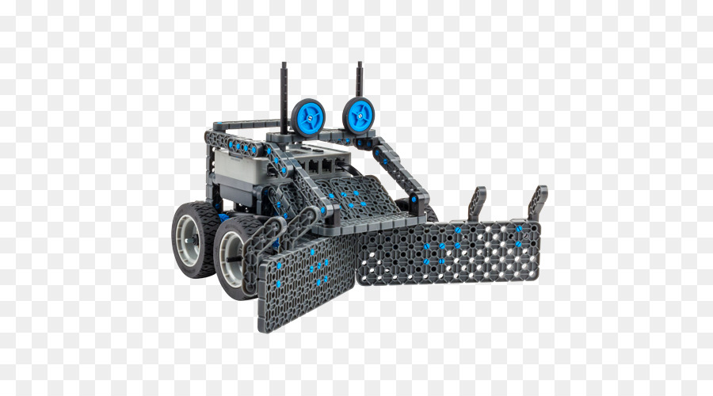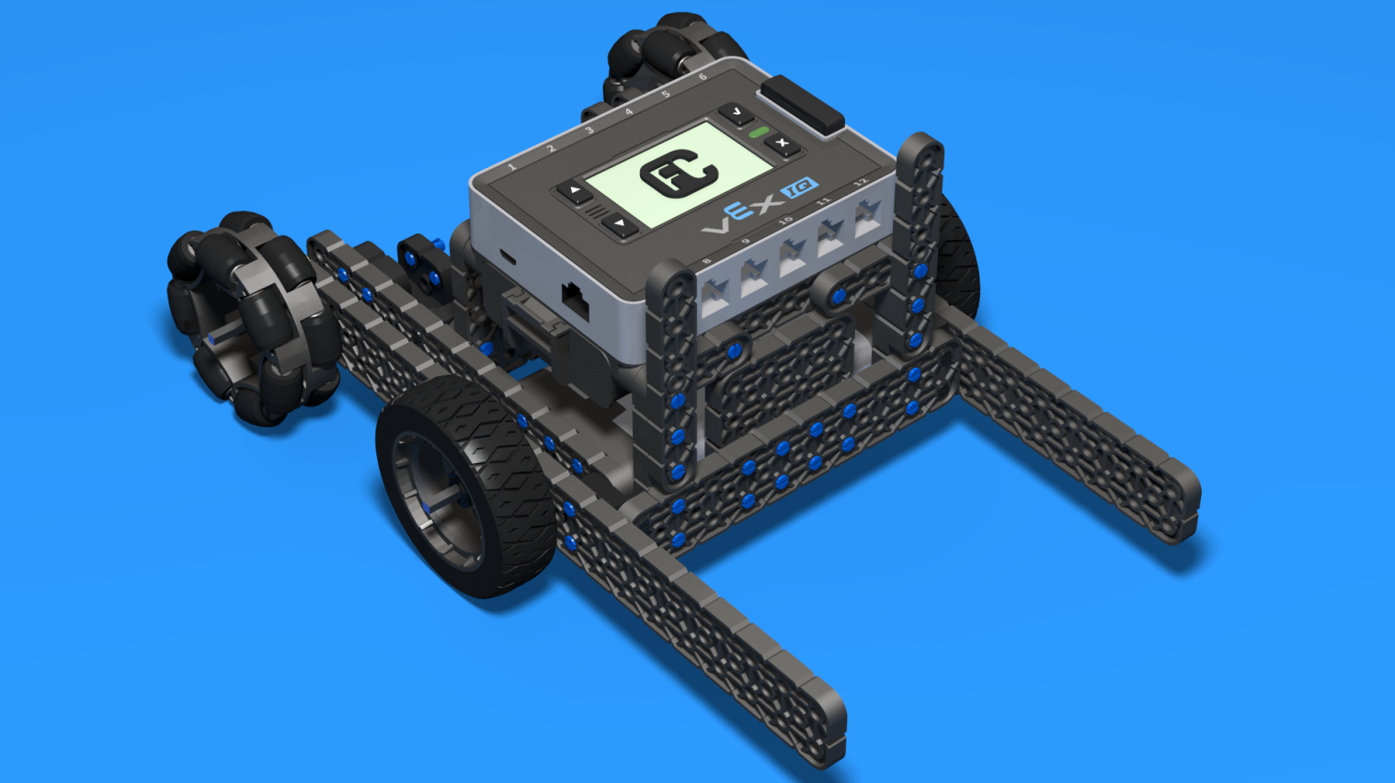

Рисунок 6

Рисунок 7